Bài thuốc dân gian cực hiệu quả từ rau mùi tàu

Theo y học cổ truyền, mùi tàu có vị cay hơi đắng, thơm, tính ấm. Đây là loại thảo dược có tác dụng sơ phong thanh nhiệt, kiệm tỳ, hành khí, giảm đau...

- Chữa cảm cúm

Bạn cần chuẩn bị mùi tàu 40g, gừng tươi 3 lát, ngải cứu và cúc tần mỗi thứ 20g. Rửa sạch, thái nhỏ, gừng đập dập. Sau đó, cho tất cả các nguyên liệu này vào ấm sắc với 500ml nước, đến khi còn 100ml thì đổ ra, uống nóng, mỗi ngày 2 lần. Sau khi uống, người bệnh nên nằm trong chăn ấm để cho ra mồ hôi, rồi lau khô người. Uống xong bạn sẽ thấy bệnh cảm cúm của mình đỡ hơn rất nhiều.

2. Chữa cảm mạo
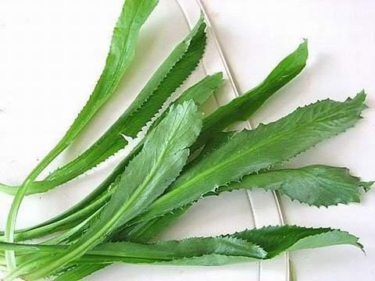
Bạn cần chuẩn bị mùi tàu khô 10g, cam thảo đất 6g. Rửa sạch đổ vào ấm với 300ml nước, đun sôi trong khoảng 15 phút, rồi chia làm 3 lần, uống trong ngày. Hoặc bạn cũng có thể điều trị cảm mạo bằng cách lấy 20g mùi tàu rửa sạch, thái khúc, 30g thịt bò băm nhỏ, vài lát gừng tươi. Đem nấu chín với 400ml nước. Khi ăn món này bạn có thể cho thêm một ít hạt tiêu và nên ăn nóng để tăng toát mồ hôi.

3. Chữa hôi miệng

Để chữa hôi miệng, bạn cần lấy một nắm mùi tàu rửa sạch, sắc đặc, cho thêm vài hạt muối, khuấy tan, dùng để ngậm và súc miệng nhiều lần trong ngày. Sau khoảng 5 - 6 ngày, miệng của bạn sẽ bớt mùi hôi.

4. Chữa đầy hơi
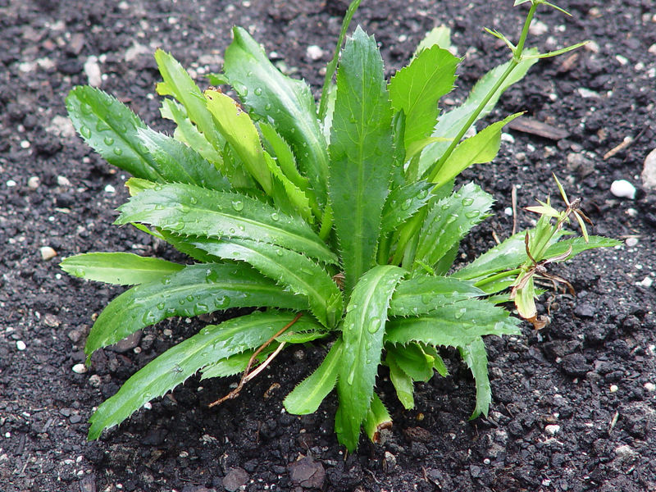
Khi ăn nhiều đạm, cơ thể của bạn có thể bị khó chịu, đầy hơi. Lúc này bạn cần chuẩn bị mùi tàu 50g, gừng tươi 3 lát đập giập. Tất cả rửa sạch sắc với 500ml nước, đến khi còn 200ml chia làm 2 lần, uống nóng, mỗi lần dùng cách nhau 3 tiếng. Dùng liền 3 ngày.

5. Chữa đái dầm ở trẻ nhỏ

Theo Đông y, để chữa đái dầm ở trẻ nhỏ bạn cần chuẩn bị 20g mùi tàu, 20g cỏ mần trầu, 20g rau ngổ và cỏ sữa lá nhỏ 10g. Sau đó thái nhỏ, phơi khô tất cả những nguyên liệu trên. Cho tất cả vào nồi đổ 500ml nước sắc còn 150ml, uống sau bữa ăn tối. Dùng khoảng 5 - 10 ngày, bạn sẽ thấy hiệu quả.

